Die von der Grafikkarte erzeugten Signale werden mithilfe bildgebender Systeme wie Flachbildschirmen oder Beamern dargestellt. Flachbildschirme lassen sich nach verschiedenen technischen Prinzipien herstellen. Verbreitet sind aktuell LCD/TFT, Plasma und OLED.

Trotz unterschiedlicher Technologien, die zur Darstellung eingesetzt werden, gibt es einige übergreifende Parameter, die einen Vergleich der Systeme ermöglichen:

|  |  |
| --- | --- |
| Bezeichnung | Erläuterung |
| Bildschirmgröße bzw. Displaygröße | Angabe der Bildschirmdiagonalen in Zoll (1 Zoll entspricht 25,4 mm). Aus dem Verhältnis von Breite zu Höhe (z.B. 16:9) lässt sich die Bildhöhe und –breite berechnen. Die zur Verfügung stehende Bildschirmfläche hängt folglich sowohl von der Diagonalen als auch vom Seitenverhältnis ab. |
| Pixelabstand (dot pitch) | Abstand zwischen den Mittelpunkten zweier benachbarter Punkte gleicher Farbe. Der Pixelabstand bildet die Grenze der Auflösung des Bildschirms. |
| Auflösung | Physikalische Auflösung: Anzahl der waagerechten Bildpunkte x Anzahl der senkrechten Bildpunkte. Ein Bildpunkt (Pixel) besteht dabei aus 3 Subpixeln in den Farben rot, grün, blau. Je höher die Auflösung, desto mehr Bilddetails sind darstellbar. Typische Auflösungen sind VGA (640 x 480), Full HD (1920 x 1080), WQHD (2.560 x 1.440 ) oder UHD 4K (3.840 x 2.160) |
| Helligkeit bzw. Leuchtdichte (auch Luminanz) | Maximale Helligkeit eines Pixels bzw. des gesamten Bildes, gemessen in Candela pro Quadratmeter. Ein LCD Monitor erzeugt mit Farbe weiss eine Leuchtdichte von 150-500 cd/m2. Ein bewölkter Himmel tagsüber hat eine Leuchtdichte von ca. 2000 cd/m2. Wenn Geräte bei Tageslicht unter freiem Himmel betrieben werden, ist eine hohe Leuchtdichte wichtig, damit das Bild noch gut erkennbar ist (z.B. Smartphone) |
| Kontrast | Verhältnis aus größtem Helligkeitswert (Weißwert) und geringstem Helligkeitswert (Schwarzwert) eines Bildpunktes, z.B. 300:1 (LCD), 3000:1 (Plasma)  Je höher der Kontrast, desto besser kann man kleine Unterschiede innerhalb von hellen und dunklen Flächen noch gut erkennen. Das ist z.B. bei dunklen Filmszenen wichtig. Bei geringem Kontrastumfang erscheinen außerdem schwarze Bildbereiche eher grau als schwarz. |
| Reaktionszeit | Die Reaktionszeit (auch Schaltzeit oder Response Time) bezeichnet die [Zeit](https://de.wikipedia.org/wiki/Zeit), die ein [Pixel](https://de.wikipedia.org/wiki/Pixel) benötigt, um seinen Zustand z.B. von hell nach dunkel und wieder zurück zu wechseln. Bei Videospielen oder auch schnellen Bildwechseln verhindert eine schnelle Reaktionszeit das Nachleuchten von Pixeln und bewirkt damit ein scharfes Bild auch bei bewegten Objekten.  Es gibt zwei unterschiedliche Verfahren mit denen die Reaktionszeit angegeben wird: die BWT (black-white-time oder schwarz-weiß-Zeit) und die GTG (grey-to-grey oder grau-zu-grau-Zeit). |
| Blickwinkel | Bei Flachbildschirmen spielt der Betrachtungswinkel insofern eine Rolle, da es in Abhängigkeit vom Betrachtungswinkel zu Farbverfälschungen kommen kann. Der Blickwinkel ist in DIN ISO 9241-307 als der Winkel definiert, bei dem noch ein Kontrast von 10:1 verbleibt |
| Leistungsaufnahme / Energieverbrauch | Leistungsaufnahme wird in Watt angegeben für Standby- und Nutzbetrieb). Gerade in größeren Unternehmen mit vielen PCs ist der von Leistungsaufnahme und Betriebsdauer abhängige Energieverbrauch über das Jahr gerechnet ein relevanter Kostenfaktor. Da Monitore typischerweise nie ganz von der Stromversorgung getrennt werden, sollte auch die Leistungsaufnahme im Standby so gering wie möglich sein. |

### D:\eBooks\15_Elektrotechnik\Fachkunde Büro-und Informationselektronik\Bilder\459-2.png

1. LCD / TFT-Flachbildschirme   
LCD ist die Abkürzung für Liquid Cristal Display und wird als Oberbegriff für Flachbildschirme genutzt, die physikalische Eigenschaften von lichtdurchlässigen Flüssigkristallen zur Bilddarstellung nutzen. Bei der verbreiteten TN (twisted nematic) Technologie wird der Effekt ausgenutzt, dass polarisiertes [Licht](https://www.itwissen.info/Licht-light.html), das durch Flüssigkristallmoleküle geht, in seiner [Polarisationsebene](https://www.itwissen.info/Polarisation-polarization.html) gedreht wird. Die Flüssigkristalle liegen zwischen zwei polarisierenden, mit transparenten Elektroden beschichteten Glasplatten, die um 90 Grad gegeneinander gedreht sind. Je nach angelegtem elektrischen Feld wird die Polarisationsebene des Lichts zwischen 0 und 90 Grad variiert, so dass mehr oder weniger Licht durch den zweiten Polarisationsfilter tritt. Mithilfe einer üblicherweise durch LEDs erzeugten Hintergrundbeleuchtung lässt sich so jede Helligkeitsabstufung zwischen Schwarz und Weiß erzeugen. Für Farbe sorgt ein Filter, der vor den Kristallen angebracht ist. Er weist jedem der drei Subpixel eines Pixels eine der Grundfarben Rot, Grün und Blau zu. Bei der inzwischen verwendeten TFT (Thin-Film-Transistor) Technik verwendet man Transistoren, die als Film auf der Glasoberfläche angebracht sind und die das steuernde Feld für jedes einzelne Subpixel gezielt ein- und ausschalten (Aktives LC-Display). Die TFT Technologie ist sehr ausgereift. Es existieren verschiedene technische Varianten der verschiedenen Hersteller, jeweils mit Vor- und Nachteilen.

## 2. Plasma Bildschirme

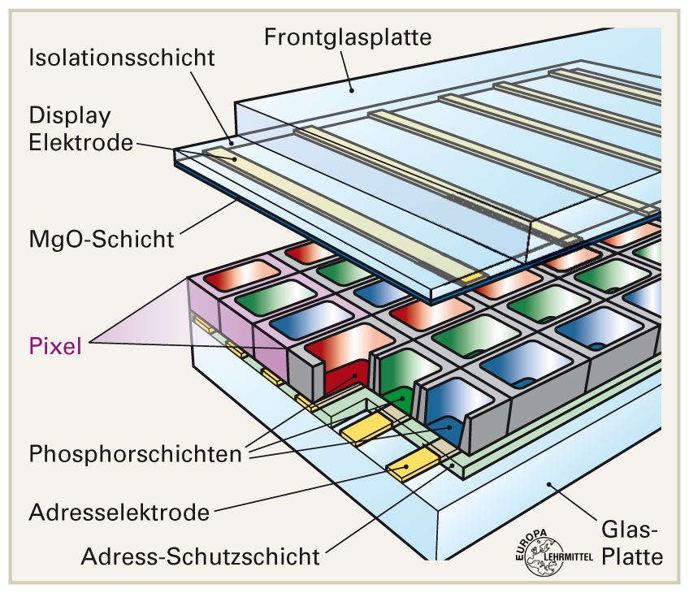Beim Plasma-Display (PDP) werden Edelgase in einer Gaszelle durch Anlegen einer Spannung ionisiert. Das Gasgemisch (z.B. Neon, Xenon oder Argon) ist in Zellen eingeschlossen, die zwischen zwei Glasscheiben liegen. Jedes einzelne Pixel besteht aus drei Zellen, und zwar je eine für die Subpixel Rot, Grün und Blau. In den Glasscheiben sitzen transparente Elektroden. Die Elektroden werden je Subpixel elektrisch geladen und erzeugen durch einen oder mehrere Spannungsimpulse winzige Gasentladungen (Plasma-Entladungen). Bei der Plasma-Entladung wird nichtsichtbares UV-Licht mit einer Wellenlänge von 170 nm bis 190 nm emittiert. Das UV-Licht trifft auf verschiedene Phosphorverbindungen und regt diese zur Emission von sichtbarem Licht an. Für Blau werden Barium-Verbindungen verwendet, für Grün nutzt man Zinn-Verbindungen und für Rot Yttrium-Verbindungen. Das vom Phosphor emittierte Licht tritt über das Frontglas als farbiger Lichtpunkt aus. Gegenüber LC Displays haben PDP den Vorteil einer kurzen Reaktionszeit, hohem Betrachtungswinkel, jedoch höherem Energiebedarf.

## 3. OLED Bildschirme (Organic Light Emitting Diode)

OLED-Displays sind Arrays aus Organic Light Emitting Diodes (OLED) bei denen die OLEDs mit den drei Primärfarben Rot, Grün, Blau matrixmäßig angeordnet sind und Licht emittieren. Organic [Light Emitting Diode](https://www.itwissen.info/Leuchtdiode-light-emitting-diode-LED.html) (OLED) ist eine Weiterentwicklung der Leuchtdiode (LED) für die Display-Technik. Im Unterschied zu LEDs bestehen die farbig selbstleuchtenden OLEDs aus [organischen Halbleitern](https://www.itwissen.info/Organische-Halbleiter-organic-semiconductor.html), die in einem elektrischen Feld Licht emittieren.

Im Gegensatz zu LCD- und Plasma-Displays werden OLEDS nicht beidseitig in Glasscheiben eingefasst und brauchen auch keine Hintergrundbeleuchtung. Das reduziert die Leistungsaufnahme und ermöglicht längere Akkulaufzeiten bei Mobilgeräten. Bei der Active Matrix OLED Technologie (AMOLED) hat jede einzelne [OLED](https://www.itwissen.info/OLED-organic-light-emitting-diode.html) eine eigene Stromverbindung und wird über ein aktives elektronisches Bauelement, einen Dünnschichttransistor, gesteuert.

Die organische Leuchtschicht ist sehr dünn und kann daher auch auf biegsame Substrate aufgedruckt werden. Das erlaubt sehr viele Gestaltungsmöglichkeiten. Gegenüber LC Displays haben OLEDs den Vorteil einer extrem schnellen Reakionszeit und einen großen Betrachtungswinkel bis 170 Grad. Andererseits haben OLEDs derzeit noch eine kürzere Lebensdauer.

## D:\eBooks\15_Elektrotechnik\Fachkunde Büro-und Informationselektronik\Bilder\465-3.png4. Beamer

Ein Videoprojektor (auch Bildwerfer, Digitalprojektor, Daten-Video-Projektor), umgangssprachlich meist Beamer genannt, ist ein spezieller [Projektor](https://de.wikipedia.org/wiki/Projektor), der stehende und bewegte Bilder in vergrößerter Form auf eine Projektionswand [projiziert](https://de.wikipedia.org/wiki/Projektion_(Optik)). Beamertechnologien sind u.a. DLP (Digital Light Processing), LED, LCD und Laser Beamer.

Eine interessante Technik ist das **Digital Light Processing** (DLP). Dabei wird der Lichtstrahl durch eine rechteckige Anordnung von beweglichen Mikrospiegeln in [Pixel](https://de.wikipedia.org/wiki/Pixel) zerlegt und dann pixelweise entweder in den Projektionsweg hinein oder aus dem Projektionsweg hinaus reflektiert. Das Herzstück dieser Technik, das Bauteil, das die rechteckige Anordnung (Matrix) von Spiegeln und deren Ansteuerungstechnik enthält, wird als DMD – Digital Micromirror Device bezeichnet. DLP Projektoren zeichnen sich durch hohe Lichtstärken und schnelle Schaltzeiten aus.

Aufbau eines DLP Beamers